Comunidad universitaria conmemora 46 años de la Gran Cruzada Nacional de Alfabetización
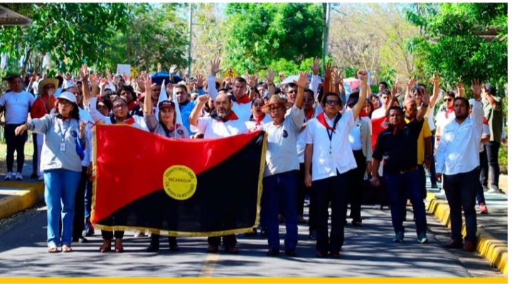
marzo 23, 2026

La comunidad universitaria de la UNAN-Managua conmemoró con entusiasmo el 46 aniversario de la Gran Cruzada Nacional de Alfabetización .La actividad estuvo marcada por una caminata, la colocación de flores y un acto cultural en el que participaron estudiantes y militantes comprometidos con la memoria histórica del país.

Durante la jornada, se recordó el esfuerzo de miles de jóvenes brigadistas que tras el triunfo de la Revolución Popular Sandinista, se movilizaron hacia distintas comunidades para enseñar a leer y escribir, logrando una significativa reducción del analfabetismo en el país.

Asimismo, las autoridades universitarias destacaron que este legado sigue vivo en la UNAN-Managua, reafirmando su compromiso con una educación gratuita, inclusiva y de calidad.

También se entregaron reconocimientos a estudiantes que forman parte de programas de liderazgo y formación profesional, como Pedagogía Alternativa y Comunitaria, así como Gestión y Políticas Públicas, resaltando su aporte al fortalecimiento de las comunidades.
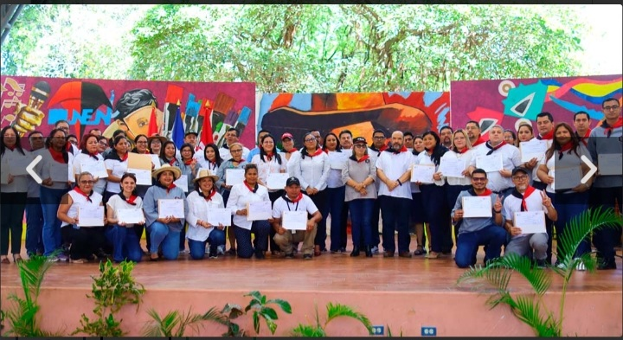

Encuentro deportivo en la UNAN-Managua fortalece la convivencia y el bienestar estudiantil
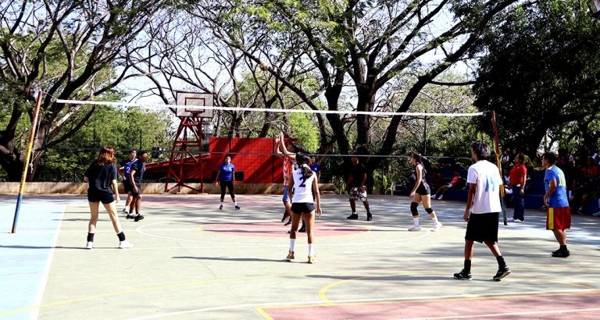

febrero 17, 2026

Desde tempranas horas, el ambiente en la Universidad Nacional Autónoma de Nicaragua, Managua (UNAN-Managua) estuvo marcado por la energía y el entusiasmo de decenas de estudiantes que participaron en el Encuentro Deportivo “Paz y Reconciliación”, una jornada orientada a fomentar la convivencia y el bienestar dentro de la comunidad universitaria.
Durante el desarrollo de las actividades, los participantes compitieron en al menos 10 disciplinas deportivas, demostrando no solo habilidades físicas, sino también compañerismo y respeto

A lo largo de la jornada, fue evidente el esfuerzo de los organizadores por promover valores como la disciplina y la integración entre estudiantes de diferentes áreas académicas.
Además de la competencia, el evento ofreció espacios de recreación que permitieron a los asistentes relajarse y compartir fuera del entorno académico. Varios estudiantes expresaron que este tipo de iniciativas les ayuda a reducir el estrés generado por las clases, al tiempo que fortalece sus relaciones interpersonales dentro del campus.
Autoridades universitarias destacaron la importancia de promover este tipo de actividades para el bienestar integral de los jóvenes, señalando que el deporte contribuye no solo a la salud física, sino también al equilibrio emocional, aspecto clave en la vida universitaria.
En conversaciones con algunos participantes, estos coincidieron en que la experiencia fue positiva y motivadora, resaltando la oportunidad de desarrollar sus habilidades deportivas y de sentirse parte activa de la comunidad universitaria.

Título: Con poesía y arte concluye la Jornada Dariana Universitaria 2026

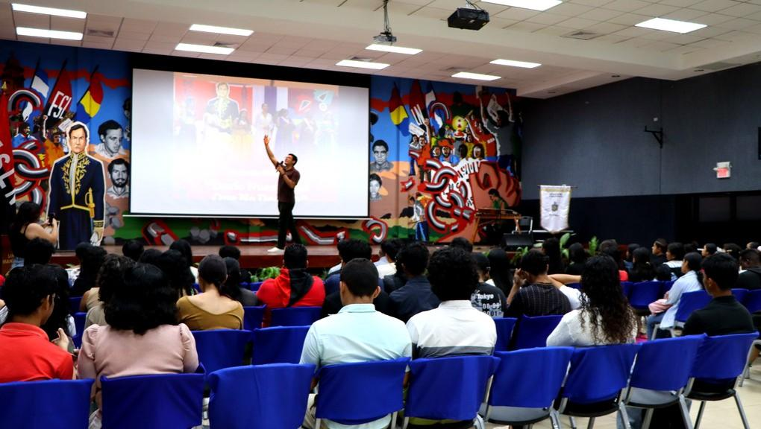
16 de febrero, 2026

La Jornada Dariana Universitaria 2026 finalizó con un festival poético realizado en la UNAN-Managua, donde estudiantes y docentes participaron en diferentes presentaciones artísticas dedicadas al legado de Rubén Darío. La actividad reunió a la comunidad universitaria en un ambiente cultural lleno de poesía, creatividad y expresión artística.
Durante el festival se llevaron a cabo declamaciones de poemas, interpretaciones culturales y espacios de participación estudiantil que permitieron resaltar la importancia de conservar la identidad cultural nicaragüense. Los asistentes demostraron entusiasmo y participaron activamente en cada una de las actividades desarrolladas.

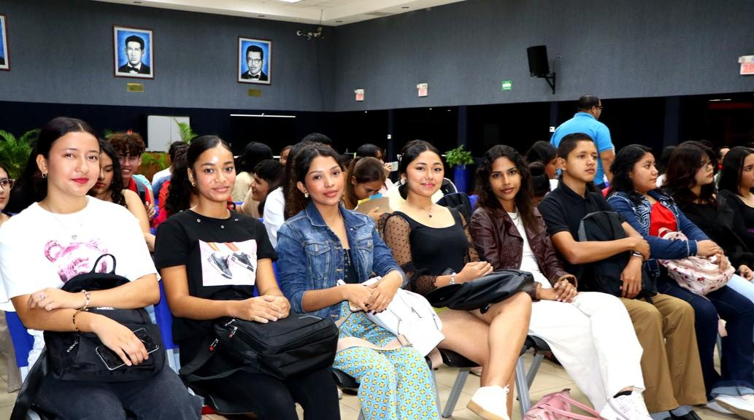

La estudiante María López expresó que el evento fue una experiencia enriquecedora porque permitió compartir talentos y fortalecer el interés de los jóvenes por la literatura y la cultura nacional. Asimismo, destacó que estas actividades motivan a los estudiantes a involucrarse más en espacios artísticos dentro de la universidad.
Por otra parte, el docente Carlos Martínez señaló que la Jornada Dariana representa un homenaje al príncipe de las letras castellanas y fortalece los valores culturales en la comunidad universitaria. También afirmó que este tipo de actividades fomentan la convivencia y el aprendizaje entre estudiantes de distintas carreras.
Con este festival poético concluyeron las actividades desarrolladas en homenaje a Rubén Darío, reafirmando el compromiso de la universidad con la promoción de la cultura, el arte y las tradiciones nicaragüenses.

La estudiante María López expresó que el evento fue una experiencia enriquecedora porque permitió compartir talentos y fortalecer el interés de los jóvenes por la literatura y la cultura nacional. Asimismo, destacó que estas actividades motivan a los estudiantes a involucrarse más en espacios artísticos dentro de la universidad.
Por otra parte, el docente Carlos Martínez señaló que la Jornada Dariana representa un homenaje al príncipe de las letras castellanas y fortalece los valores culturales en la comunidad universitaria. También afirmó que este tipo de actividades fomentan la convivencia y el aprendizaje entre estudiantes de distintas carreras.
Con este festival poético concluyeron las actividades desarrolladas en homenaje a Rubén Darío, reafirmando el compromiso de la universidad con la promoción de la cultura, el arte y las tradiciones nicaragüenses.

Estudiantes de la UNAN-Managua Profundizan sobre la Consolidación histórica del sandinismo
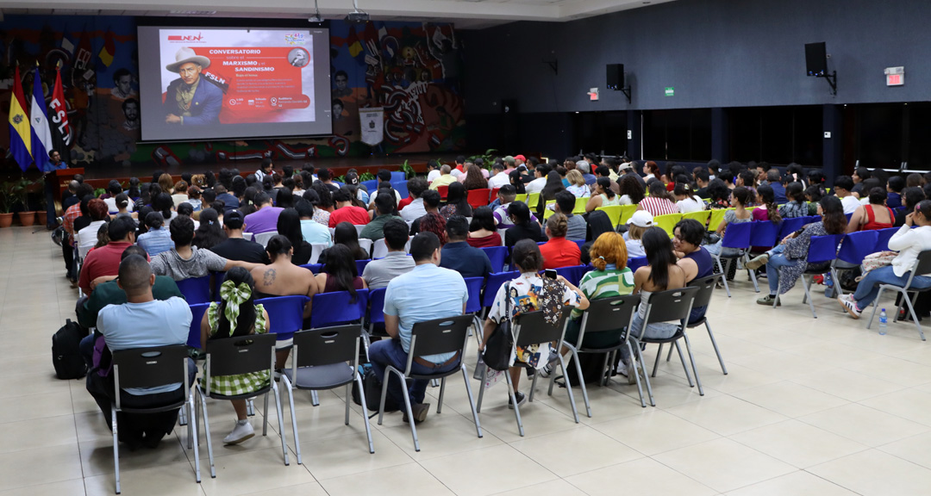
Marzo 14, 2026
En un espacio de análisis y diálogo, estudiantes de la modalidad sabatina de la UNAN-Managua participaron en un espacio de reflexión enfocado en la comprensión del proceso histórico del sandinismo, en el análisis del Marxismo, donde se debatió la crítica sobre la realidad social y política del país.
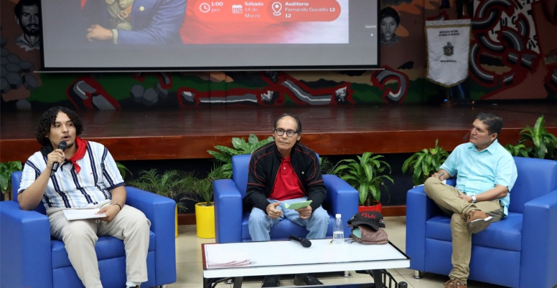
El conversatorio se llevó a cabo en el Auditorio Fernando Gordillo, donde participaron en esta Actividad estudiantes del Area de conocimiento de ciencias sociales y jurídicas los expositores maestros Freddy Franco, secretario general del FEPDES, Marlon Alonso Duriettz Marceno, y Rony Marcelo Pérez, del movimiento estudiantil los expositores destacaron el pensamiento teosófico del General Sandino, así como la relevancia del marxismo como herramienta para el análisis de la realidad social, la lucha contra la explotación y la promoción de una sociedad basada en la justicia, la equidad y la solidaridad.

El objetivo de este conversatorio es fortalecer la conciencia histórica que los estudiantes reafirmen compromiso con la revolución ya que ellos son los principales actores del legado de nuestros héroes.

Conmemoran en concurso de pintura el legado de patriotismo de Gladys Báez
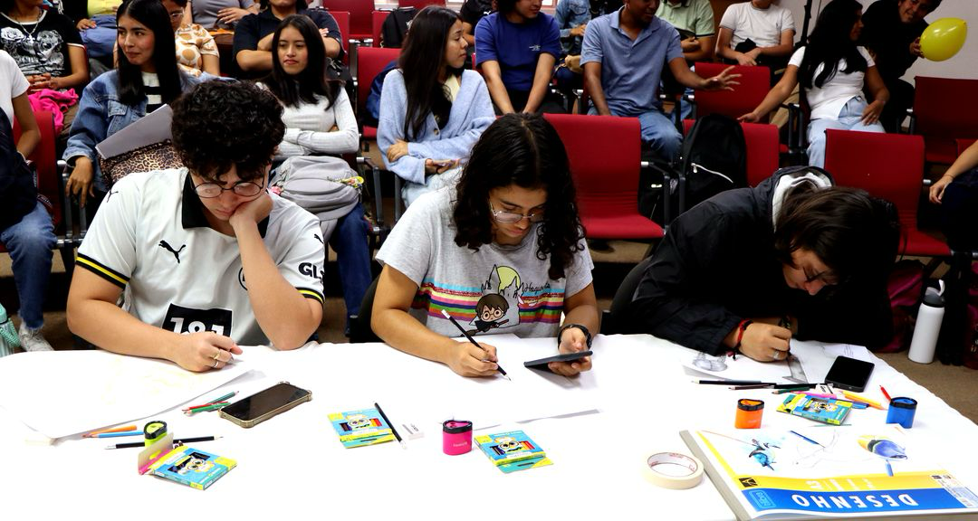
Marzo 20,2026

Estudiantes universitarios participaron en el concurso de pintura dedicado ala compañera Gladys Báez desarrollado como parte de las actividades culturales y conmemorativas impulsadas en la universidad para fortalecer la memoria histórica y el protagonismo juvenil.
Durante esta actividad los jóvenes plasmaron en sus pinturas el legado revolucionario y patriótico de la mujer guerrillera del frente Sandinista de Liberación Nacional demostrando no solo su talento artístico si no también su identificación con la historia y la lucha del pueblo nicaragüense cada obra reflejó el papel de la cultura y el arte como herramientas de expresión, conciencia y transformación social.
En este evento también se compartió una reseña bibliográfica sobre la vida y trayectoria de Gladys Báez donde destacaron su rol como sindicalista, luchadora social, organizadora del pueblo diputada, comprometida y protagonista de la Gesta Heroica de pancasán es a través de ese espacio que se resaltó el papel histórico de las mujeres en los procesos revolucionarios y su aporte de la construcción de una nación más justa y soberana.
Los estudiantes también participaron en diferentes dinámicas y espacios de reflexión orientados a fortalecer el conocimiento sobre el legado de la diputada sandinista y el papel de la mujer en la actualidad promoviendo valores de identidad, participación y compromiso social entre la comunidad universitaria.

Entrega de equipamiento fortalece el rendimiento de atletas en la UNAN-Managua.


12 Enero de 2026

En las instalaciones de la Universidad Nacional Autónoma de Nicaragua, Managua (UNAN-Managua), se llevó a cabo la entrega de equipamiento deportivo a estudiantes atletas de distintas disciplinas, en una actividad que reunió a autoridades universitarias y jóvenes beneficiados.
Durante la cobertura del evento, se pudo observar el entusiasmo de los participantes al recibir materiales que contribuirán directamente a su preparación y desempeño competitivo.
A lo largo de la entrega, las autoridades destacaron la importancia de contar con recursos adecuados para el entrenamiento, señalando que el acceso a implementos de calidad permite a los atletas mejorar tanto en el aspecto físico como técnico. Asimismo, recalcaron que este tipo de

iniciativas busca elevar el nivel competitivo de los equipos universitarios en eventos nacionales.
El ambiente durante la actividad fue dinámico, con estudiantes que no ocultaban su motivación al recibir el equipamiento. Algunos expresaron que este apoyo representa un impulso importante para continuar entrenando y alcanzar mejores resultados en futuras competencias, además de sentirse respaldados por la institución.


También se hizo énfasis en que el deporte cumple un papel clave en la formación integral de los estudiantes, ya que no solo contribuye a la salud física, sino también al bienestar emocional. De igual manera, se promueven valores como el trabajo en equipo, la disciplina y la constancia, fundamentales en el desarrollo académico y personal.
Con esta iniciativa, la UNAN-Managua reafirma su compromiso con el fortalecimiento del deporte universitario y el impulso del talento joven. Este tipo de acciones no solo

mejora las condiciones de entrenamiento, sino que también fomenta una participación más activa de los estudiantes en actividades saludables dentro del campus.

